Май 2021год
КРУЖОК «СЕКРЕТЫ ДОМАШНЕЙ КУХНИ»
ЗАНЯТИЕ 1-2
Тема: Творожно-банановый десерт
Задание 1. Приготовьте творожно-банановый десерт.
Задание 2. Напишите технологию приготовления в тетрадь

ХОД ЗАНЯТИЯ
- Приготовьте творожно-банановый десерт

Рецептура
Творог - 140 грамм;
Бананы - 1,5 шт;
Сгущённое молоко - по вкусу (от 0,5 до 2 ст.л).
Подавать этот десерт нужно сразу, так как он со временем потемнеет.
Технология приготовления

- Подготовьте творог, бананы, сгущённое молоко. Творог поместите в кухонный комбайн.
- Бананы почистите и нарежьте кружочками, добавьте к творогу.
- Сюда же влейте сгущёнку.
- Сгущённое молоко добавляйте по своему вкусу, от половины до двух столовых ложек.
- А теперь взбейте всё, превратите творог, бананы и сгущёнку в кремовый десерт.
- Перелейте творожно-банановый десерт в фужер (или другую подобного рода посуду) и подайте.

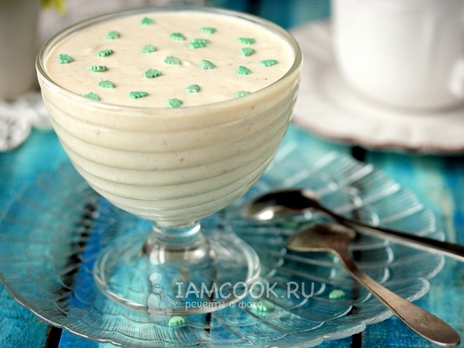

ЗАНЯТИЕ 3-4

Тема «Яблоки печёные. Домашнее Баунти»
Задание 1. Приготовьте яблоки печеные и домашнее Баунти.
Задание 2. Напишите технологию приготовления в тетрадь
ХОД ЗАНЯТИЯ
- Приготовьте яблоки печёные
Рецептура
Яблоки - 3 шт.
Масло сливочное - 100 г
Сахар - 1,5-3 ч. ложки (по вкусу)
Технология приготовления
- Яблоки вымыть. Аккуратно удалить сердцевину.
- Выложить яблоки в форму. В каждое углубление в яблоках положить сливочное масло.
- Затем в каждое яблоко насыпать примерно по ложечке сахара.
- Разогреть духовку. Запекать яблоки примерно 20 минут при температуре 220-230 градусов.
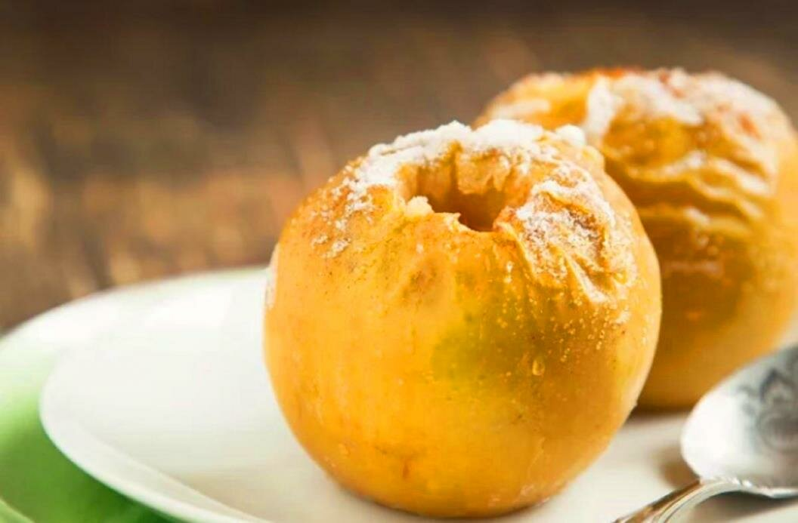

- Запеченные яблоки готовы. Подавать печеные яблоки охлажденными.

- Приготовьте домашнее «Баунти»

Рецептура на 5 порций

Шоколад молочный 1 плитка
Молоко сгущённое четверть банки
Стружка кокосовая (несладкая) 100 граммов

Технология приготовления
- Кокосовую стружку соединяем со сгущенкой.
- Хорошо перемешиваем до однородной массы. Чтобы понять, что начинка для конфет готова, нужно взять немного приготовленной массы и попытаться слепить из нее шарик или батончик - масса должна держать форму. Если кокосовая стружка отделяется, то нужно добавить ещё сгущенного молока.
- Берем 1 ст. ложку готовой кокосовой массы, формируем батончик или шарик и выкладываем на противень (или поднос), застеленный пергаментом. Делаем такие заготовки для батончиков-конфет "Баунти" из всей массы.
- Отправляем в морозильную камеру на 30 минут.
- Шоколад растапливаем в микроволновке или на водяной бане.
- Окунаем кокосовые заготовки для конфет в растопленный шоколад, обмакиваем/поливаем шоколадом со всех сторон. Аккуратно, с помощью ложки и ножа, снова помещаем их на пергамент.
- Отправляем конфеты-батончики "Баунти" в холодильник, чтобы шоколад полностью застыл.
- Домашние конфеты "Баунти" готовы.

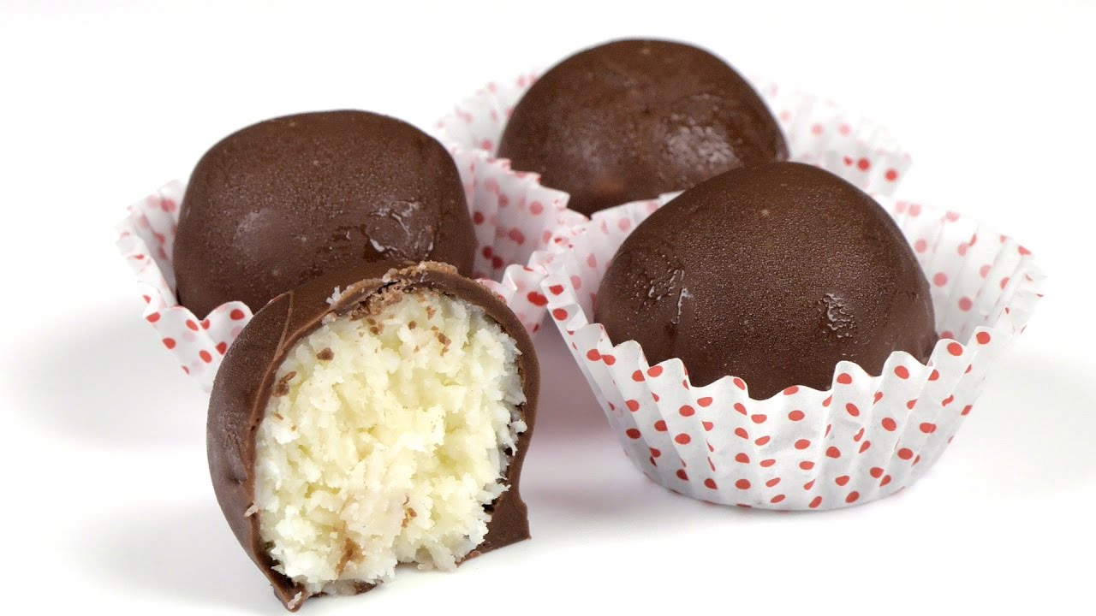

ЗАНЯТИЕ 5-6

Тема «Пирог «Дашенька. Кулич»
Задание 1. Приготовьте пирог «Дашенька» и кулич.
Задание 2. Напишите технологию приготовления в тетрадь
ХОД ЗАНЯТИЯ
- Приготовьте пирог «Дашенька».
Рецептура
Печенье сухое (затяжное) - 250 г
Сметана жирная - 500 г
Молоко сгущенное - 250 г
Сахар ванильный - 1 пакетик

Технология приготовления
- Сметану взбейте с ванильным сахаром и сгущенным молоком пару минут.
- Подберите форму, в которой будете формировать десерт. У меня небольшая форма, в которую помещается два больших печенья и две половинки.
- Выложите один слой печенья.
- Залейте тонким слоем сметанного крема.
- Снова печенье, опять крем. И так до тех пор, пока печенье и крем не закончатся.
- Накройте десерт из печенья и сметанного крема крышкой или пищевой пленкой и поместите в холодильник на ночь.
- Достать пирог без выпечки из холодильника, порезать на порции и подавать десерт из печенья и сметанного крема сразу, чтобы сметана не успела растаять. Можно клюквой или изюмом выложить слово Дашенька

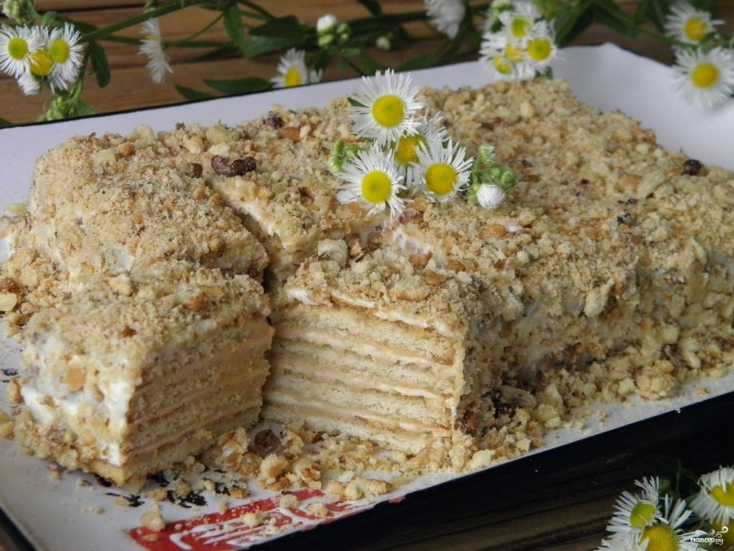

Приготовьте кулич

Рецептура

- Готовое сдобное дрожжевое тесто- 0,5 кг
- Изюм 50 г
- Масло растительное для смазки формы

Технология приготовления

- Изюм помыть, залить кипятком. Потом вытереть полотенцем, обвалять в муке.
- Когда тесто подошло, добавить изюм. Вмесить его в тесто.
- Включить духовку.
- Тесто выложить в форму, смазанную маслом и обсыпанную мукой (форму заполнить на 1/3 тестом), пусть еще немного постоит (около 20 минут).
- Формы поставить в духовку на среднюю полку. Выпекать куличи в духовке (не выше 150 град.) 1,5 часа. Если сверху будет подгорать, то положить влажную бумагу.
- Украсить куличи по своему вкусу.

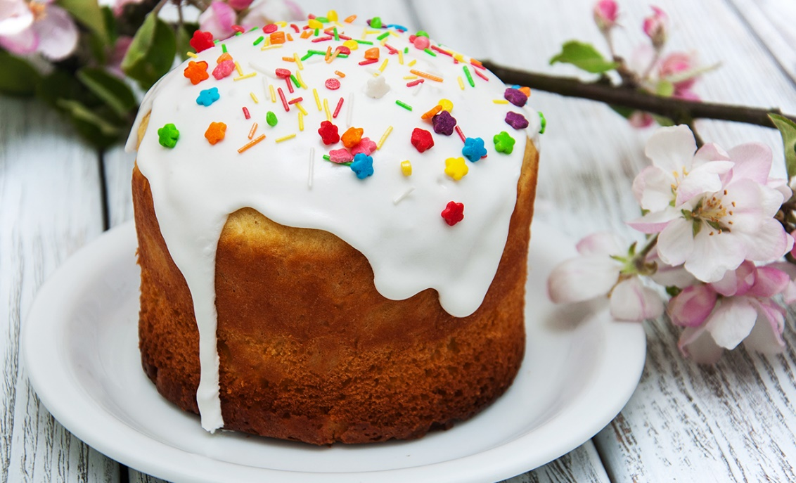

ЗАНЯТИЕ 7-8

Тема: «Печенье "Творожные конвертики». «Пирог творожный»
Задание 1. Приготовьте печенье "Творожные конвертики" и пирог творожный.
Задание 2. Напишите технологию приготовления в тетрадь
ХОД ЗАНЯТИЯ
- Приготовьте «Печенье "Творожные конвертики»
Рецептура на 10 порций

Творог — 200 грамм. Сахар — 150 грамм. Сливочное масло — 80 грамм. Мука — 150 грамм. Разрыхлитель — 1/2 Чайных ложки

Технология приготовления

- Разминаем творог с сахаром. Я обычно покупаю творог в пачке 0% жирности, но подойдет любой творог. Добавьте щепотку соли и перемешайте все до однородного состояния.
- Растопите сливочное масло и влейте в основную массу.
- В конце добавьте муку и разрыхлитель. Можно добавить ванилин по вкусу.
- Замешайте однородное тесто и отправьте его на 30 минут в холодильник.
- Затем достаньте его и нарежьте на части. Затем каждую часть раскатайте и нарежьте еще на шарики. Из теста получается 24 шарика.
- Из каждого шарика сделайте лепешку и обмакните ее в сахар.
- Затем сложите ее пополам и снова обмакните в сахар, после чего снова сложите пополам.
- Выложите на подготовленный противень и отправьте в разогретую до 200 градусов духовку на 20 минут.
- Когда конвертики начнут румяниться, они готовы. Дайте им после выпекания немного постоять, после чего переложите на блюдо.
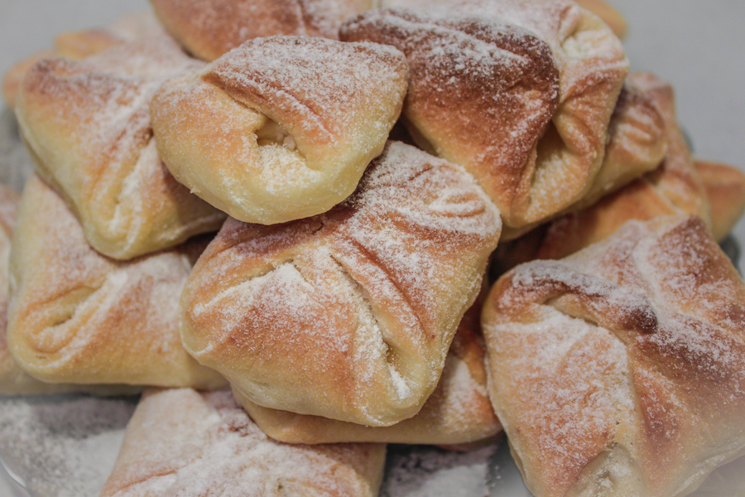

2. Приготовьте «Пирог творожный»
Рецептура
Ингредиенты для теста:
- сливочное масло охлажденное или маргарин - 100-120 гр.;
- мука - 1,5 стакана;
- сахар-песок - 100-130 гр.;
- сода 1 ч.л.;
- сок лимона - несколько капель для гашения соды.
Продукты для начинки:
- творог жирностью 9% - 500 гр.;
- сахар-песок - 100-120 гр.;
- яйца куриные - 3 штуки;
- ванилин на кончике ножа.

Технология приготовления

1. Предварительно необходимо подготовить противень - смазать тонко сливочным маслом и присыпать тщательно мукой. Затем включить духовку, выставив отметку на 180°С.
2. Сливочное охлажденное масло разрезать на небольшие кубики и смешать со всем объемом муки. Добавить в общий объем сахарный песок и соду, предварительно гашеную лимоном.
3. Все ингредиенты необходимо слегка перетирать, чтобы получалось не однородное тесто а рассыпчатая крошка.
4. Затем необходимо подготовить начинку:
Творог нужно довести до однородной массы.
Яйца взбить с сахаром и ванилином (ванильный сахар)
5. В творог частями добавить взбитые белки. И аккуратно перемешать две массы, совершая движения в одном направлении. Это нужно для того, чтобы белки не осели.
6. После этого на предварительно подготовленный противень выложить половину крошки для теста.
7. Поверх нее равномерно распределить воздушную творожную массу. Разровнять ее ложкой.
8. Затем поверху ровным слоем распределить оставшуюся крошку для теста.
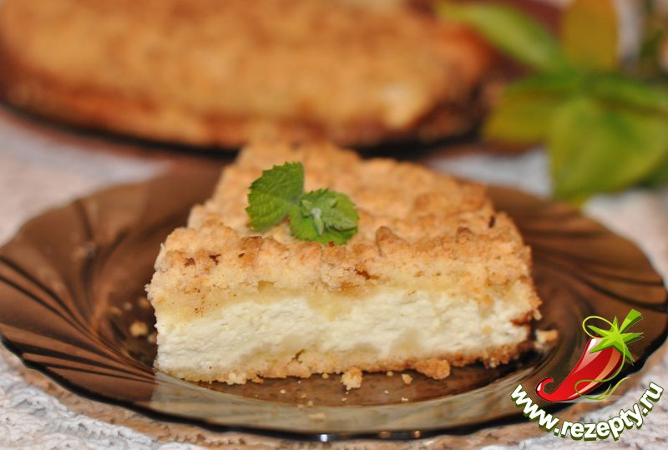

ЗАНЯТИЕ 9-10

Тема «Пирог «Наполеон». Языки слоёные»
Задание 1. Приготовьте пирог «Наполеон», языки слоёные
Задание 2. Напишите технологию приготовления в тетрадь
ХОД ЗАНЯТИЯ
  - Приготовьте «Пирог «Наполеон».

Рецептура на 8-10 порций

- Печенье ушки – 500 гр.
- Жирная сметана – 600 гр.
- Сахар – 150 гр.
- Ванильный сахар.

Технология приготовления

- Добавьте в сметану ваниль и сахарный песок. Добросовестно взбейте миксером. Когда заметите, что кристаллы сахара растворились, крем готов. Не перестарайтесь, густая сметана довольно быстро сбивается в масло.
- Формировать торт будем слоями. На дно формы уложите плотным слоем ушки. Щедро пролейте сметаной. Если между печеньем образуются пустоты, закройте их обломками ушек.
- Накройте крем новым слоем печенья, вновь промажьте сметанным кремом.
- Формируйте торт, пока не закончится все печенье и не останется крема.
- Крем из сметаны пропитает торт очень быстро, минут за 5-10. Если останется немного крема, украсьте им верх десерта.
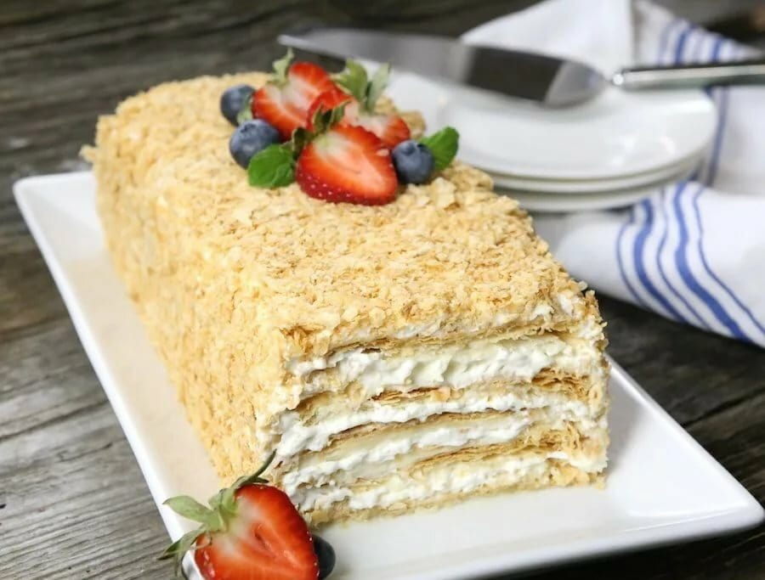
  - Приготовьте слоёные «Языки слоёные»

Рецептура

- Слоёное тесто -1 кг
- Сахар – 200 граммов

Технология приготовления

Готовое слоёное пресное тесто раскатать полосой толщиной 5-6 мм и овальной зубчатой выемкой вырезать "языки" размером 7×10 см. Языки положить на стол, посыпанный сахарным песком, и, раскатывая скалкой, удлинить их. После этого языки уложить на смоченный холодной водой лист и выпекать в духовом шкафу при температуре 280-300° до тех пор, пока сахар на поверхности не начнет немного плавиться, и карамелизоваться до слабой золотистой окраски.
Слоеные языки подают к чаю, кофе, какао.

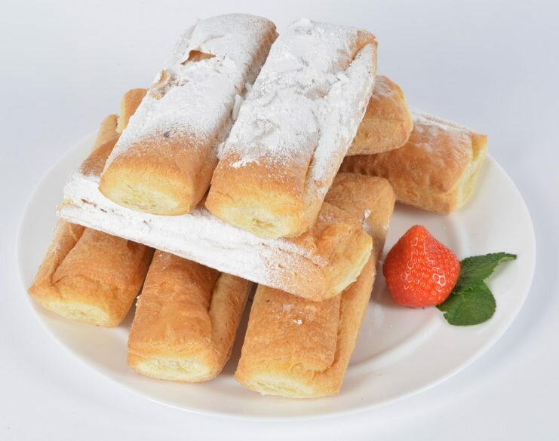

ИЮНЬ

ЗАНЯТИЕ 1-2
Тема: «Печенье «Минутка». Пирожное «Корзиночки с цветами»
Задание 1. Приготовьте «Печенье Минутка. Пирожное «Корзиночки с цветами»
Задание 2. Напишите технологию приготовления в тетрадь

ХОД ЗАНЯТИЯ

  - Приготовьте «Печенье Минутка».

Рецептура

Мука пшеничная - 3 стакана
Масло сливочное (или маргарин) - 1 пачка (200 г)
Крахмал картофельный - 1 стакан
Сахар - 1 стакан
Яйца - 4 шт.
Разрыхлитель - 1 ч. ложка
Соль - 1 щепотка (по вкусу)

Технология приготовления

- Сливочное масло (или маргарин) растопить.
Включить духовку.
- В растопленное сливочное масло или маргарин всыпать, непрерывно помешивая, сахар.
- Затем положить яйца.
- Добавить картофельный крахмал, разрыхлитель, соль. Все тщательно смешать. Всыпать просеянную пшеничную муку.
- Перемешать вначале ложкой, затем замесить некрутое тесто.
- Сформовать из него шарики диаметром 1,5-2 см, положить на лист или раскатать пласт и вырезать ромбики, положить в середину джем и защипнуть.
- Поставить лист с печеньем в духовку на среднюю полку. Печенье выпекать 10-15 минут при температуре 180-200 °С.

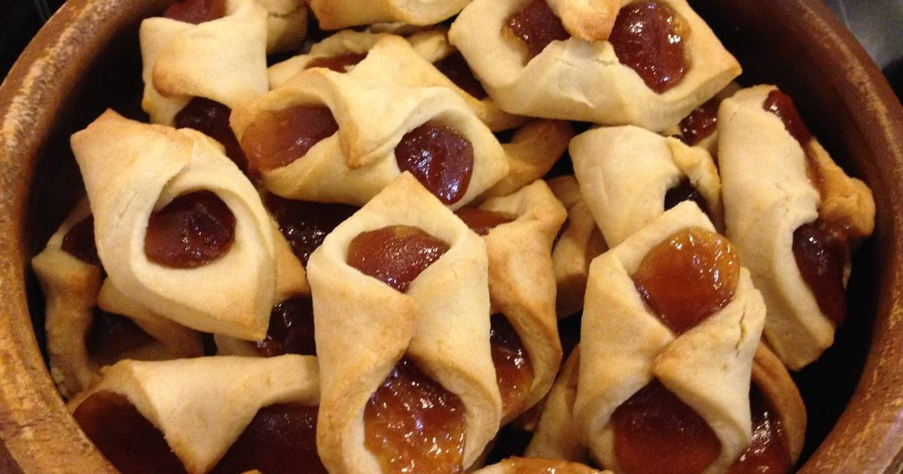

  - Приготовьте пирожное «Корзиночки с цветами»
Рецептура
Тесто:
мука - 150 гр.;
соль - по вкусу;
масло подсолнечное - 150 гр.;
вода - 25 гр.;
масло сливочное - 50 гр.;
Начинка:
джем 1 баночка 250 г;
киви, апельсин, мандарин или другие фрукты, ягоды

Технология приготовления

1. Приготовление корзиночек.
- муку смешать с солью
- добавить воды и всё перемешать
- добавить хорошо размягчённое сливочное масло, замесить тесто и поставить в холодное место минимум на 30 минут
- по истечении времени, достать тесто и раскатать его в очень тонкий пласт, толщиной в 2-3 мм, и вырезать с помощью стакана кружки
- каждый кружок уложить в формочки (при необходимости смазать их маслом) хорошо прижать ко дну формочки и её краям
- положить на дно сухой горошек (это необходимо для того, чтобы дно не поднималось во время выпечки)
- поставить подготовленные формочки в духовку, установив температуру 200 градусов и испекать в течении 20 минут. По истечении времени достать из духовки формочки, дать остыть им, после чего извлечь готовые корзиночки.
Корзиночки готовы, приступим к приготовлению цветов к ним.
2. Приготовление начинки.
Заполните корзиночки джемом и украсьте цветами из фруктов
Сделайте цветы из киви, апельсина, мандарина или из ягод.

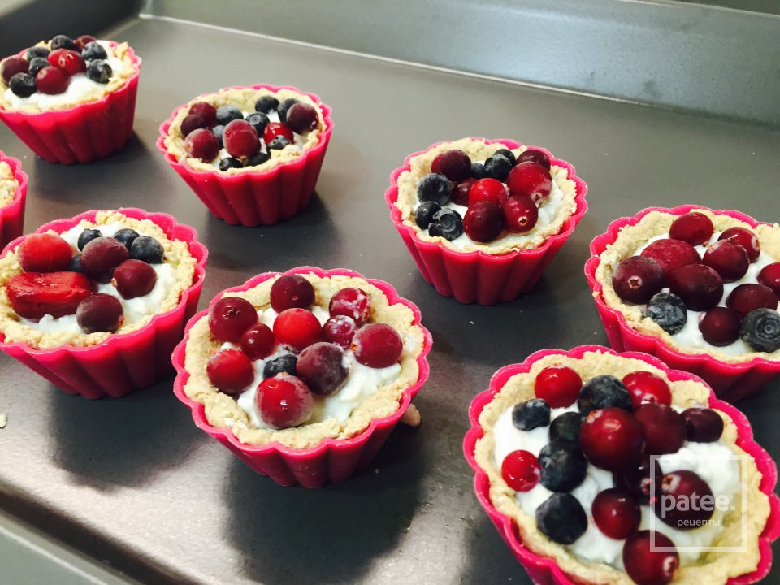

ЗАНЯТИЕ 3-4

Тема: «Эклеры. Кольца заварные. Профитроли»

Задание 1. Приготовьте «Эклеры. Кольца заварные. Профитроли»
Задание 2. Напишите технологию приготовления в тетрадь

ХОД ЗАНЯТИЯ

    - 4. Приготовьте «Эклеры. Кольца заварные. Профитроли».

Рецептура

Вода – 1 стакан
Сливочное масло или маргарин – 100 грамм
Соль – ¼ ч. ложки
Сахар – ¼ ч. ложки
Пшеничная мука – 150 грамм
Яйца куриные – 4 шт.
Сахарная пудра для посыпки

Технология приготовления

Перекладываем масло в кастрюлю кусочками, чтобы оно равномерно и быстро разошлось.
Добавляем воду, соль, сахар.
Ставим кастрюлю на средний огонь, нам надо довести массу до кипения, и чтобы при этом полностью разошлось сливочное масло, и растворились соль и сахар.
Помешивая, доводим массу до кипения, кипятить не надо.
Когда появились первые маленькие пузырьки, снимаем кастрюль с огня, и заварим муку.
Добавляем всю просеянную муку в кастрюлю и растираем.
Замешиваем быстро. Интенсивными движениями растираем комочки муки и перемешиваем тесто.
Тесто должно стать однородное, гладкое и полностью отойти от стенок кастрюли.
Перемешивая, даём тесту немного остыть. Тесто остывает достаточно быстро, буквально за 2-3 минут. Проверить можно пальцем, надавив на тесто, палец должен чувствовать комфортную температуру. Тесто не должно быть горячее 60 градусов, чтобы не сварилось первое яйцо.
Добавляем первое яйцо и хорошо вмешиваем в тесто.
Так постепенно вмешиваем в тесто 4 яйца,
Надо добиться такого состояния, чтобы тесто медленно стекало с лопатки в конце образовывая клин.
Перекладываем тесто в кондитерский шприц, с фигурной насадкой. Смазываем противень маслом и отсаживаем тесто.
Тесто можно при помощи целлофанового пакета, или при помощи двух ложечек.
Выпекаем в разогретой до 200-210 градусов духовке первые 15 минут, далее температуру опускаем до 160 -170 градусов и выпекаем ещё примерно 15 минут. Общее время выпечки у меня составляет 30 минут, вы смотрите по своей духовке, время выпечки зависит от вашей духовки, температуры которую вы выставите и размера изделия.
Сверху посыпаем сахарной пудрой через сито.

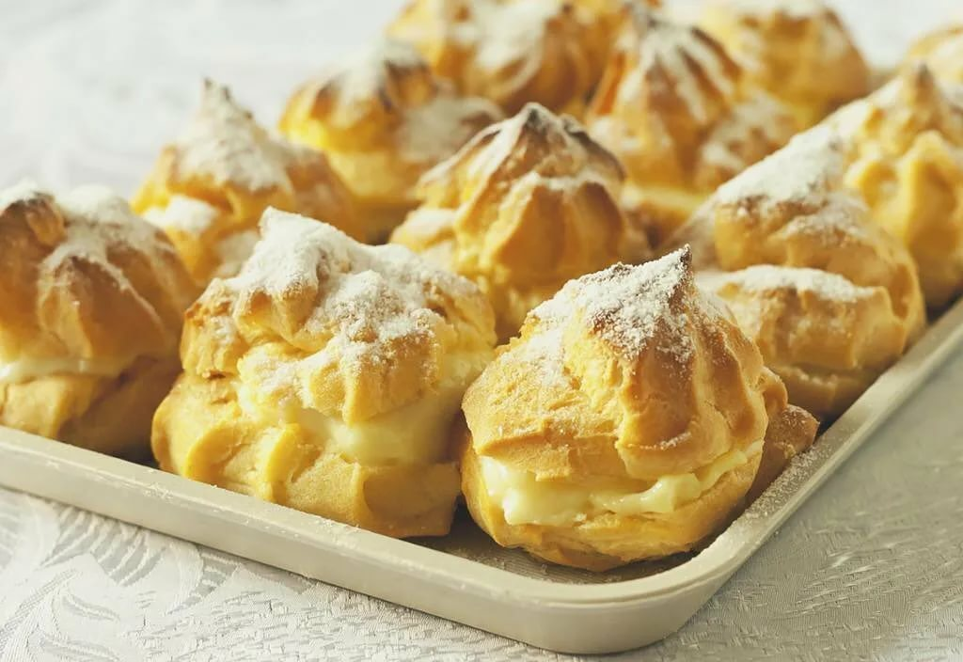

ЗАНЯТИЕ 5-6

Тема: «Безе. Пирожное «Снежки»

Задание 1. Приготовьте «Безе. Пирожное «Снежки»
Задание 2. Напишите технологию приготовления в тетрадь

ХОД ЗАНЯТИЯ

  - Приготовьте «Безе и пирожное «Снежки»

Рецептура
- 3 яичных белка;
- 180 г сахарной пудры.
- сливочное масло 82%- 1 пачка
- сгущенное молоко ½ банки
- кокосовая стружка - 2 пачки
Технология приготовления

Отделите белки от желтков. Взбивайте белки миксером сначала на слабой скорости примерно 30 секунд. Когда белки только начнут пениться, увеличьте скорость до среднего и взбивайте до образования густой белой пены.
Затем постепенно добавляйте сахарную пудру. Отключите миксер и перемешайте основу для безе ложкой, собирая со стенок белковую массу, которая разбрызгалась в процессе взбивания.
После этого взбивайте ещё несколько минут на высокой скорости. У вас должна получиться густая пена однородной консистенции. Проверить готовность основы для безе можно, как ни странно, подняв ёмкость с ней вверх дном: белковая масса должна остаться на месте.
Готовую основу выложите в кондитерский шприц. Можно обойтись и обычной ложкой, но безе будет не таким красивым.
Разогрейте духовку до 100 °C. Застелите противень пергаментной бумагой и сформируйте на нём безе.
Поставьте противень в духовку на средний уровень на 1–1,5 часа. Время приготовления зависит от размеров безе: чем они меньше, тем быстрее будут готовы. Для слишком больших безе потребуется около 2 часов.
Не открывайте духовку во время приготовления. Из-за перепада температур безе может потрескаться. Готовое безе должно легко отделяться от пергамента
После приготовления выключите духовку, слегка приоткройте дверку и оставьте безе внутри до полного остывания на час.

Пирожное «Снежки»
Готовьте из полученного безе, соединяя донышками сливочным кремом Для крема взбить миксером половину банки сгущенного молока и пачку сливочного масла. Сверху обмакните каждый снежок сначала в крем, затем в кокосовую стружку.

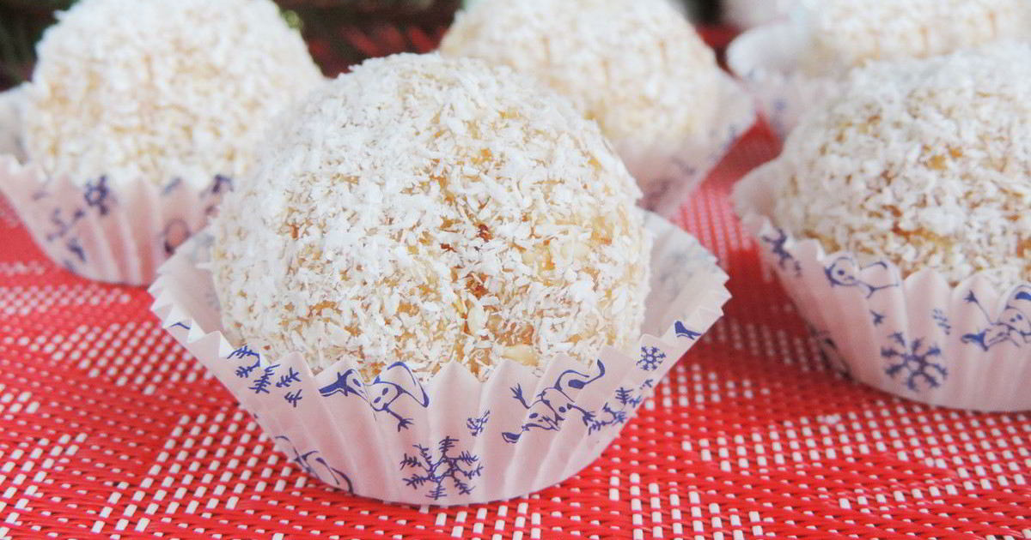

ЗАНЯТИЕ 7-8

Тема: Торт «Опята»

Задание 1. Приготовьте «Торт «Опята»
Задание 2. Напишите технологию приготовления в тетрадь

ХОД ЗАНЯТИЯ

- Приготовьте «Торт «Опята»

Рецептура

Печенье — 36 шт.
Молоко — 500 мл
Мука — 2 ст. л.
Яйца — 2 шт.
Сахар — ⅔ стак.

Технология приготовления

1. Подготовьте все необходимые ингредиенты. Печенье не обязательно использовать молочное, можно взять и обычное песочное.
2. Приготовьте крем. Для этого сначала смешайте яйца с сахаром, а затем перемешайте их венчиком до растворения сахара. В пену взбивать не нужно.
3. Всыпьте муку и хорошенько размешайте массу до однородности.
4. В последнюю очередь влейте сначала половину молока (и полностью размешайте), затем остальное молоко и снова размешайте до однородности.
5. При такой последовательности смешивания комочки не должны образоваться.
6. Варите крем на медленном огне до загустения. Степень густоты контролируйте сами.
7. На блюдо или поднос выложите печенье по 3 шт. в два ряда (или по своему желанию). Смажьте первый слой кремом.
8. Снова накройте печеньем и смажьте кремом. Так продолжайте со всем остальным печеньем.
Готовый торт сверху и по бокам смажьте остатками крема. Сверху присыпьте тертым шоколадом.
- Готовому тортику дайте несколько часов пропитаться.
- Опята: положите безе или печенье на торт.
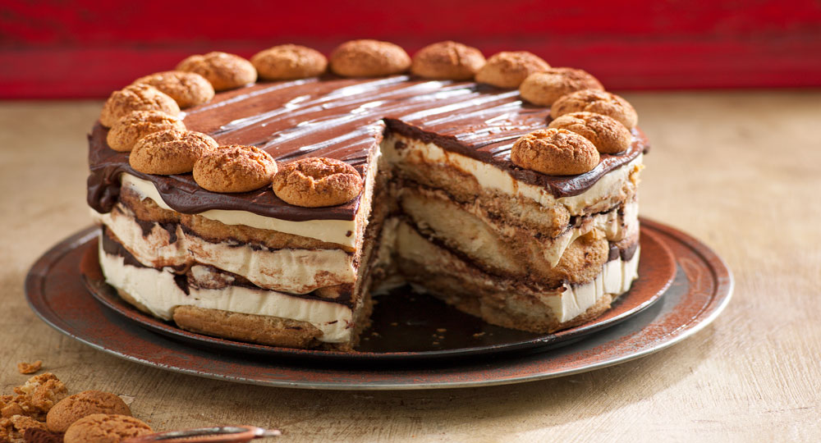

ЗАНЯТИЕ 9-10

Тема: «Торт «Зебра»
Задание 1. Приготовьте «Торт «Зебра»
Задание 2. Напишите технологию приготовления в тетрадь

ХОД ЗАНЯТИЯ

- Приготовьте «Торт «Зебра»

Рецептура

Мука - 400-450 г Сахар - 600 г Сметана - 250 г Яйца - 5 шт. Масло сливочное - 200 г Какао-порошок - 50-100 г Молоко - 3 ст. ложки Масло растительное - 1 ст. ложка Сода - 1 ч. ложка Лимонная кислота - 1 ч. ложка

Технология приготовления

Муку смешивают с 300 г сахара, яйцами, сметаной, содой, лимонной кислотой, 100 г размягченного сливочного масла или маргарина и замешивают тесто.
Полученную массу делят на 2 части, в одну из которых добавляют 25-50 г какао-порошка (половину порции) и тщательно перемешивают.
Форму для выпечки изделия смазывают растительным маслом и выкладывают в нее попеременно по 1 ложке приготовленного теста каждого цвета. Так выкладывают все тесто. Если тесто густое и слабо растекается, форму можно время от времени слегка встряхивать.
Торт "Зебра" выпекают в предварительно разогретой духовке при температуре 200 °С 50 минут.
Для приготовления глазури оставшийся сахар смешивают с молоком, 100 г сливочного масла или маргарина и оставшимся какао-порошком. Смесь доводят до кипения, остужают и взбивают миксером. Горячей глазурью покрывают торт "Зебра" сверху и по бокам. Торт ставят в холодильник до полного застывания глазури.
Подают торт "Зебра" к кофе.

